Educação Moral e Religiosa Católica
Nome: ______________________________________________ Data: _____________________________

- Procura na sopa de letras as seguintes palavras e completa as frases seguintes.
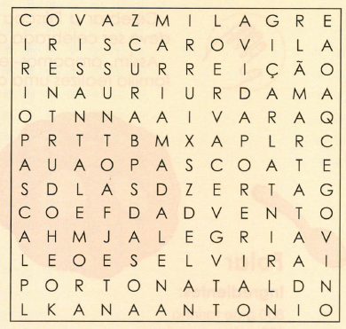
Ressureição
Alegria
Círio
Maria
Vida
Páscoa

1. A festa que os cristãos comemoram por ocasião da primavera:___________________________________________
2. O acontecimento extraordinário que se festeja nessa festa grandiosa:______________________________________
3. O nome da primeira pessoa a quem Jesus apareceu depois da sua morte:___________________________________
4. Um símbolo de Jesus ressuscitado:_________________________________________________________________
5. Um sinal da presença de Jesus ressuscitado entre os cristãos:____________________________________________
6. Aquilo que Jesus nos oferece ao vencer a morte para sempre:____________________________________________

3. Completa as frases, como no exemplo, com as palavras que te são dadas:
- Onde há tristeza, que eu leve alegria.
amizade
companhia
Amor
luz
paz

- Onde há guerras, que eu leve _____________________________________
- Onde há solidão, que eu possa dar a minha __________________________
- Onde há escuridão, que eu leve ___________________________________
- Onde há ódio, que eu leve _______________________________________
- Onde há inimizade, que eu leve ___________________________________

